Accessibility Report — xbag
Tarih: 01.04.2026 11:40 | Platform: ANDROID

Element ID | Page | Type | Label / Text | Value | Resource ID | Status | New Status
xbag_element_1 | MainActivity | ViewGroup | ￼, 5KG - , 1,320.00￼PKR |  |  | ID Yok | ID Eklenecek (Waiting Dev)
xbag_element_2 | MainActivity | ViewGroup | ￼, 10KG - , 2,640.00￼PKR |  |  | ID Yok | ID Eklenecek (Waiting Dev)
xbag_element_3 | MainActivity | ViewGroup | ￼, 15KG - , 3,960.00￼PKR |  |  | ID Yok | ID Eklenecek (Waiting Dev)
xbag_element_4 | MainActivity | ViewGroup | ￼, 20KG - , 5,280.00￼PKR |  |  | ID Yok | ID Eklenecek (Waiting Dev)

📸 Ekran Görüntüsü
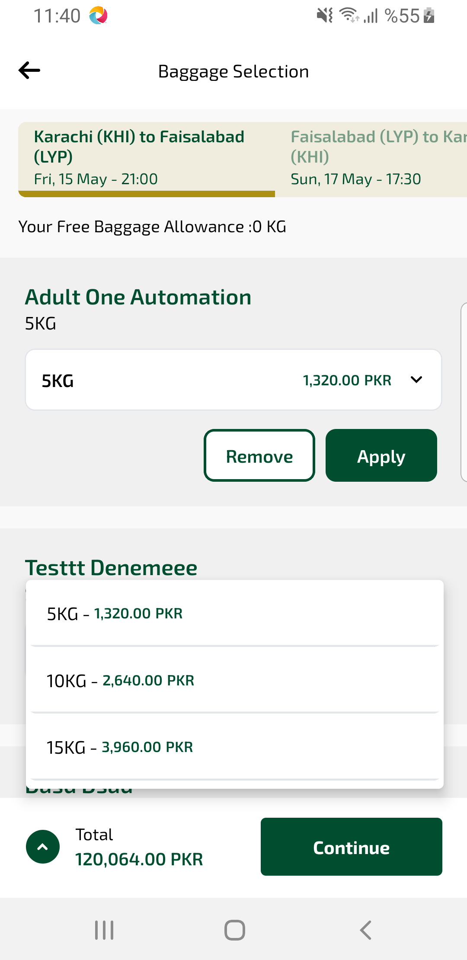
xbag sayfası ekran görüntüsü

